Федеральное государственное образовательное бюджетное учреждение высшего образования

«**Финансовый университет при Правительстве Российской Федерации»**

**(Финансовый университет)**

**Колледж информатики и программирования**

# Операционные системы

**Лабораторная работа №2 по теме**

**«Командная строка cmd.exe в ОС Windows XP»**

Преподаватель: Сибирев И.В

Выполнил работу студент: Носова А.В.

Группа: 2ОИБАС-1022

Москва 2024

**Упражнение 1. Создание каталога (папки) и текстового файла. Просмотр и переименование текстового файла**

1. Запустите командную строку от имени администратора. Убедимся, что на экране появилось приглашение к работе.
2. Сделаем текущим каталог С.

CD С:\

Приглашение MS DOS к работе будет иметь вид: С:\>.

1. Выполним команду создания каталога L1.

C:\>MD L1

1. Просмотрим постранично содержимое диска С

C:\>DIR/P

Убедимся, что на магнитном диске С создан каталог L1.

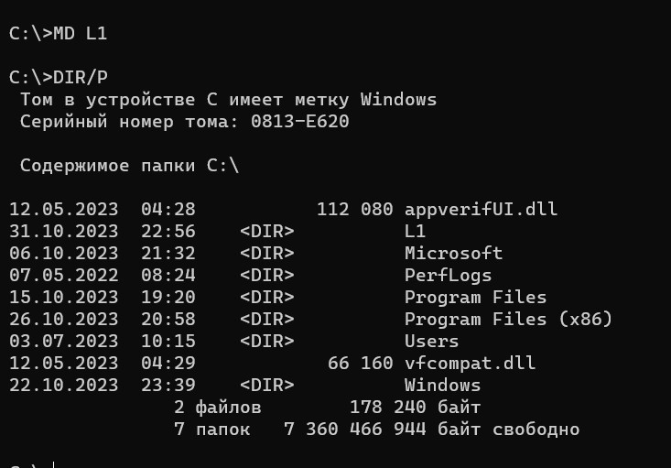

1. Сделаем текущим каталог L1.

C:\>CD L1

Приглашение MS DOS к работе будет иметь вид: C:\L1 >

1. Выполним команду создания на магнитном диске С: в каталоге L1 текстового файла «a.txt». C:\L1>COPY CON a.txt Enter

Наберите текст следующего содержания:

«Операционная система является связующим звеном между программными и аппаратными средствами компьютера, управляет работой этих средств, а также устройствами ввода и вывода информации».

Нажмем функциональную клавишу F6 (^Z), а затем клавишу Enter.

На экран будет выведено сообщение: 1 files copied. Приглашение MS DOS к работе будет иметь вид: C:\L1>

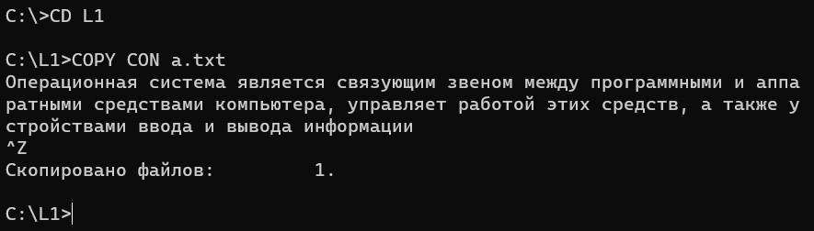

1. Выполним команду переименования файла «a.txt» в файл «b.txt».

C:\L1>REN a.txt b.txt

Приглашение MS DOS к работе будет иметь вид: C:\L1>

1. Просмотрим содержимое каталога L1.

C:\L1>DIR

Убедимся, что в каталоге L1 находится файл «b.txt». Приглашение MS DOS к работе будет иметь вид: C:\L1>

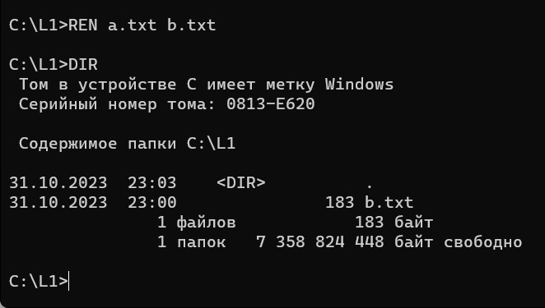

1. Удалим файл «b.txt», находящийся в каталоге L1.

C:\L1>DEL b.txt

Приглашение MS DOS к дальнейшей работе будет иметь вид: C:\L1>

1. Просмотрим содержимое каталога L1.

C:\L1>DIR

Убедимся, что каталог L1 пустой.

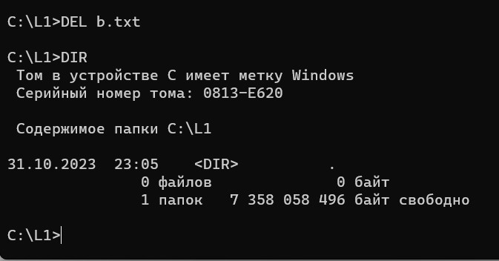

1. Сделаем текущим каталог С: (т.е. выйдем из каталога L1).

C:\L1>CD С:\

Приглашение MS DOS к работе будет иметь вид: С:\>.

1. Удалим каталог L1:

С:\> RD L1

Приглашение MS DOS к работе будет иметь вид: С:\>.

1. Произведем выход в ОС Windows

С:\> EXIT

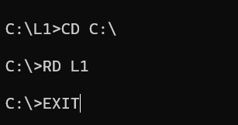

**Упражнение 2. Создание на магнитном диске структуры каталогов и файлов.**

1. Запустите командную строку. Сделаем текущим каталог CD С:\>.

1. Создадим заданную структуру каталогов и файлов.

Создадим каталог L1. C:\>MD L1

Приглашение MS DOS к работе будет иметь вид: С:\>.

1. Просмотрим постранично содержимое диска С:

С: > DIR/P

Убедимся, что на магнитном диске С: создан каталог L1.

Приглашение MS DOS к работе будет иметь вид: С:\>.

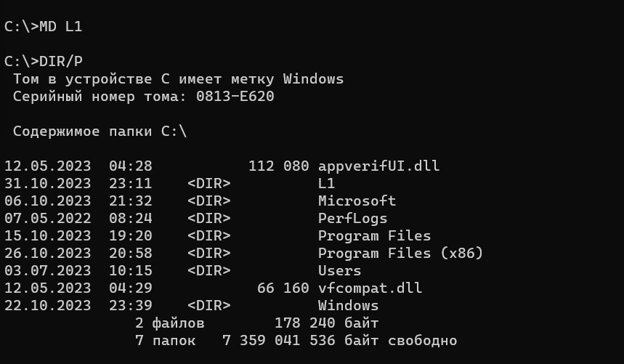

4.Сделаем текущим каталог L1.

С:\ > CD L1

Приглашение MS DOS к работе будет иметь вид: С:\ L1>.

5.Создадим в каталоге L1 подкаталог L2.

С:\ LI> MD L2

6.Просмотрим содержимое каталога L1. С:\ LI> DIR

Убедимся, что в каталоге L1 создан каталог L2. Приглашение MS DOS к работе будет иметь вил: С: LI>.

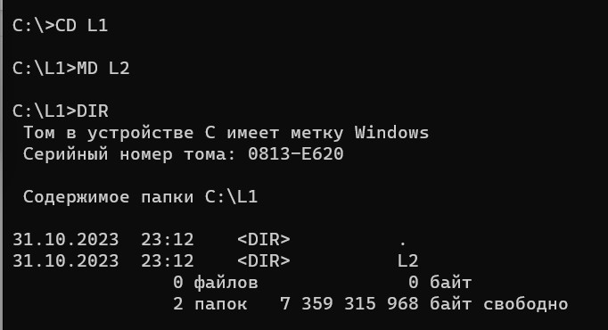

8.Сделаем текущим каталог L2.

С:\ LI > CD L2

Приглашение MS DOS к работе будет иметь вид: C:\L1\L2>.

7.Создадим в каталоге L2 каталог L3.

С:\ LI\ L2> MD L3

Приглашение MS DOS к работе будет иметь вид: C:\ LI\ L2>.

1. Просмотрим содержимое каталога L2.

С:\ L1\ L2> DIR

Убедимся, что в каталоге L2 создан каталог L3. Приглашение MS DOS к работе будет иметь вид: С:\ L1\ L2>.

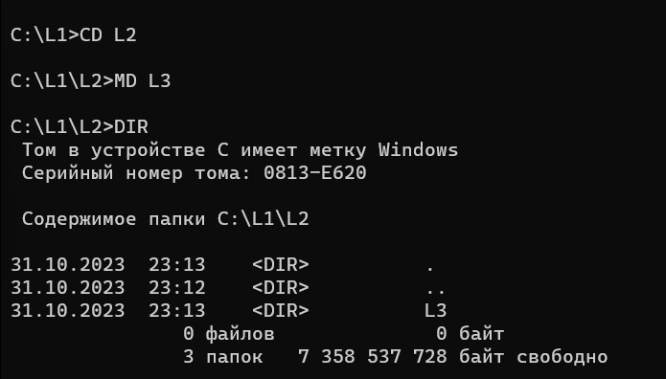

1. Сделаем текущим каталог С:

CD С:\

Приглашение MS DOS к работе будет иметь вид: С:\ >.

1. Создадим на диске С:\ каталог L4.

С: > MD L4

Приглашение MS DOS к работе будет имен, вид: С:\>.

1. Просмотрим постранично содержимое диска С:

С:\ > DIR/P

Убедимся, что на магнитном диске С: создан каталог L4. Приглашение MS DOS к работе будет иметь вид: С:\>.

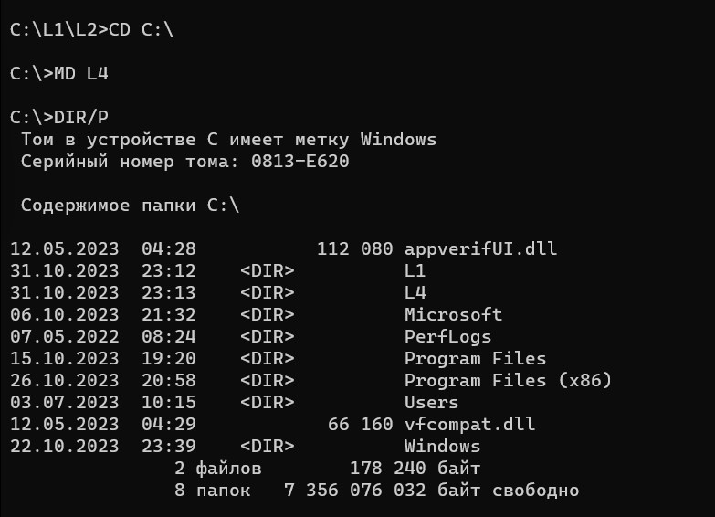

1. Сделаем текущим каталог L4.

С:\ > CD L4

Приглашение MS DOS к работе будет иметь вид: С:\ L4>.

1. Создадим в каталоге L4 текстовый файл «a.txt». С:\ L4> Copy Con а.txt Enter.

Наберем текст следующего содержания:

«Аппаратное обеспечение».

Нажмем функциональную клавишу F6 (^Z), а затем клавишу Enter.

На экране появится сообщение 1 files copied. Приглашение MS DOS к работе будет иметь, вид:

С:\ L4>

1. Просмотрим содержимое каталога L4, С':\ L4> DIR Enter.

Убедимся, что в каталоге L4 создан файл «a.txt». Приглашение MS DOS к работе будет иметь, вид: С:\ L4>

1. Сделаем текущим диск CD C:\. Приглашение MS DOS к дальнейшей работе будет иметь, вид: С:\>.
2. Просмотрим содержимое файла «a.txt».

C:\> TYPE L4\ a.txt

На экран будет выведено содержимое файла «Аппаратное обеспечение». Приглашение

MS DOS к работе будет иметь вид: С:\>.

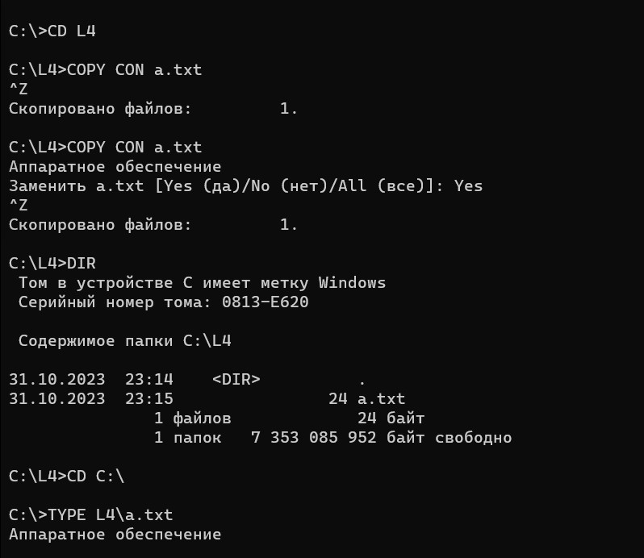 [1]

19.Сделаем текущим каталог L3.

С:\ > CD L1\ L2\L3

Приглашение MS DOS к работе будет иметь вид: C:\LI\L2\L3>.

20.Сделаем текущим каталог L2. С:\ L1\ L2

Приглашение MS DOS к работе будет иметь вид C:\L1\L2>

21.Скопируем файл «a.txt» из каталога L4 в каталог L2 с именем «b.txt».

С:\ L1\ L2> COPY C:\ L4\ a.txt b.txt

Приглашение MS DOS к работе будет иметь вид: С:\ Ll\ L2>.

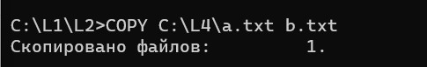

22. Просмотрим содержимое файла «b.txt». C:\ Ll\ L2> TYPE C:\ L4\ b.txt

Убедимся, что на экране появилось содержимое файла «b.txt» «Аппаратное обеспечение».

Приглашение MS DOS к работе будет иметь вид: C:\ Ll\ L2>

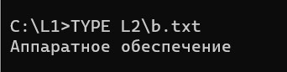

**Упражнение 3. Удаление структуры каталогов и файлов**

Действия будем выполнять со структурой файлов и каталогов, созданных и упражнении 2.

1. Удалим каталог L3. C:\L1\L2>RD L3

Приглашение MS DOS к работе будет имен, вид: С:\ Ll\ L2>.

2.Удалим из каталога L2 файл «b.txt».

C:\ Ll\ L2 > DEL b.txt

Приглашение MS DOS к работе будет иметь вид: C:\L1\L2>.

3.Просмотрим содержимое каталога L2.

С:\L1\ L2> DIR

Убедимся, что каталог L2 пустой. Приглашение MS DOS к работе будет иметь, вид: С:\ Ll\ L2>.

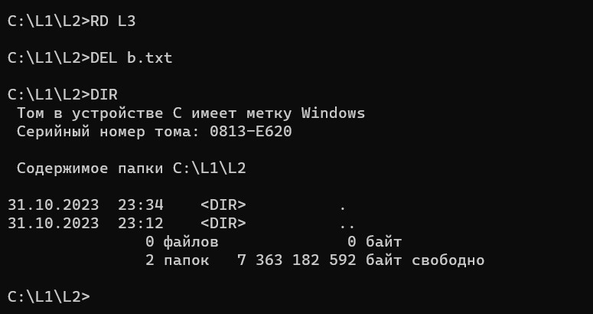

4.Удалим каталог L2. C:\ Ll> RD L2.

Приглашение MS DOS к работе будет иметь вид: С:\ Ll>.

5.Сделаем текущим диск CD C:\

Приглашение MS DOS к работе будет иметь вид: С:\>.

6.Удалим каталог L1.

C:\>RD L1

Приглашение MS DOS к работе будет иметь вид: С:\ >.

7.Просмотрим постранично содержимое диска С:

С:\ > DIR/P

Убедимся что каталог L1 с диска С: удален.

Приглашение MS DOS к работе будет иметь вид: С:\>

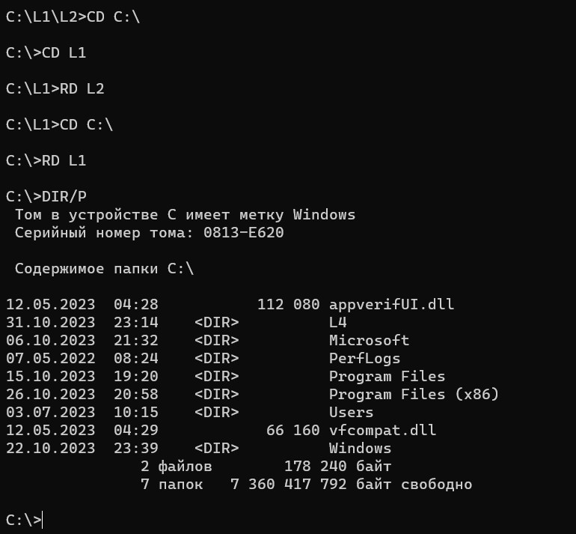

8.Удалим файл «a.txt».

С:\ > DEL L4\ a.txt

Приглашение MS DOS к работе будет иметь вид: С:\>.

9.Удалим каталог L4.

С:\ > RD L4

Приглашение MS DOS к работе будет иметь вид: С:\>.

10.Просмотрим постранично содержимое диска С:

С:\ > DIR/P

Убедимся, что каталог L4 с диска С: удален. Приглашение MS DOS к работе будет иметь вид: С:\ >.

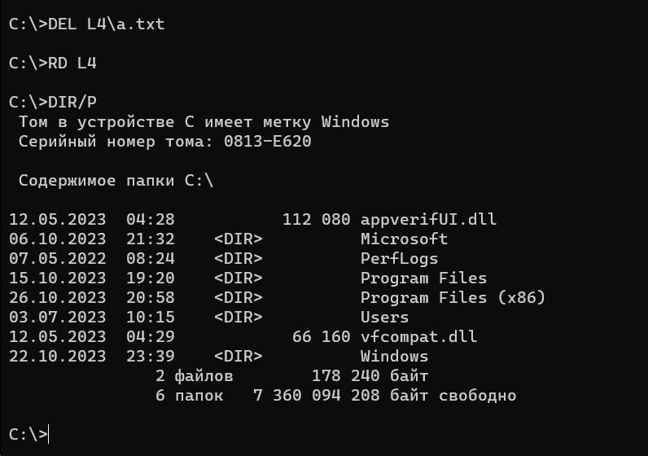

11. Вернемся в ОС Windows.

С:\ > EXIT

**Упражнение 4. Создание структуры каталогов и файлов. Работа с каталогами и файлами. Удаление структуры каталогов и файлов.**

Создадим указанную структуру файлов и каталогов (папок) на диске С: с помощью команд MS DOS. Содержание файла a.txt: «Алгоритм». Содержание файла b.txt: «Программа». Сделаем текущим каталог L3 (папку) и скопируем из него файлы a.txt и b.txt в каталог (папку) L1. Сделаем текущим каталог (папку) L1 и переименуем файл a.txt. находящийся в каталоге (папке) L1. в файл с именем c.txt. Удалим созданную структуру.

1. Перейдем в режим работы MS DOS. Перейдем в каталог С. Появится приглашение операционной системы MS DOS к работе на диске С: С: \>
2. Создадим на магнитном диске С: каталоги (папки) L1 и LЗ.

Создадим каталог (папку) L1. C:\>MD L1

Приглашение ОС MS DOS к дальнейшей работе будет иметь вид С:\> L1

Создадим каталог (папку) L3

C:\>MD L3

Приглашение ОС MS DOS к дальнейшей работе будет иметь вид С:\>.

1. Посмотрим постранично содержимое диска С и убедимся что каталоги (папки) L1 и L3 созданы.

C:\>DIR

Приглашение ОС MS DOS к дальнейшей работе будет иметь вид С: \>.

1. Создадим в каталоге (папке) L1 каталог (папку) L2.

Сделаем текущим каталог (папку) L1.

C:\>CD L1

Приглашение ОС MS DOS к дальнейшей работе будет иметь вид С: \L1 >.

Создадим в каталоге (папке) L1 каталог (папку) L2.

С:\ LI \ MD L2

Приглашение ОС MS DOS к дальнейшей работе будет иметь вид С: \L1>.

Убедимся, что в каталоге папке L1 создан, каталог (папка) L2.

C:\ L1> DIR

Приглашение ОС MS DOS к дальнейшей работе будет иметь вил С: \L1 >.

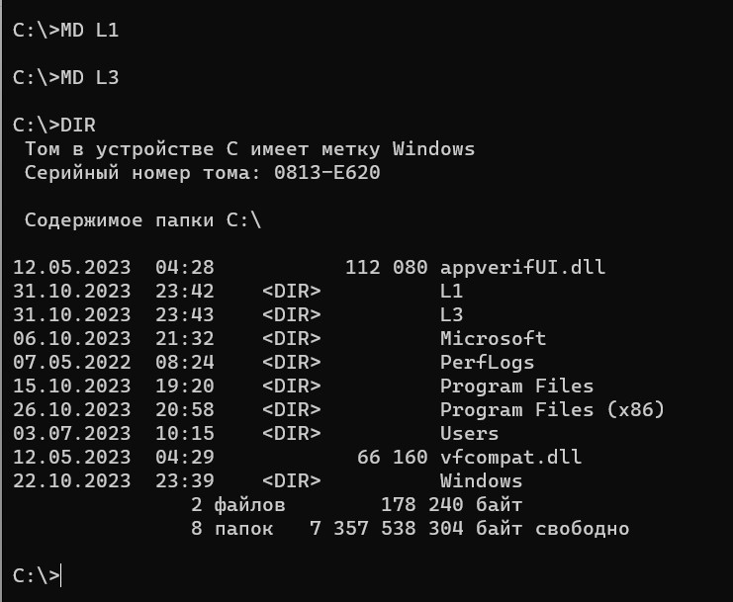

1. Сделаем текущим диск С:

CD C:\

Приглашение ОС MS DOS к дальнейшей работе будет иметь вид С: \ >.

6.Сделаем текущим каталог (папку) L3.

C:\>CD L3

Приглашение ОС MS DOS к дальнейшей работе будет иметь вид С:\ L3>.

7.Создадим в каталоге (папке) L3 текстовые файлы «a.txt» и «b.txt».

— Создадим файл a.txt следующего содержания: «Алгоритм». C:\ L3> COPY CON a.txt Enter.

— Введем текст. Алгоритм.

— Нажмем клавишу F6, на экране появится команда "Z.

— Нажмем клавишу Enter.

Приглашение ОС MS DOS к дальнейшей работе будет иметь вид С:\ L3>.

Создадим файл «b.txt» следующего содержания: «Программа». С:\ L3>COPY CON b.txt Enter.

— Введем текст. Программа.

— Нажмем клавишу F6, на экране появится команда "Z — Нажмем Enter.

Приглашение ОС MS DOS к дальнейшей работе будет иметь вид С:\ L3>.

1. Посмотрим содержимое каталога (папки) L3 и убедимся, что в нем находятся файлы

«a.txt» и «b.txt». C:\ L3>DIR

Приглашение ОС MS DOS к дальнейшей работе будет иметь вид С:\ L3>.

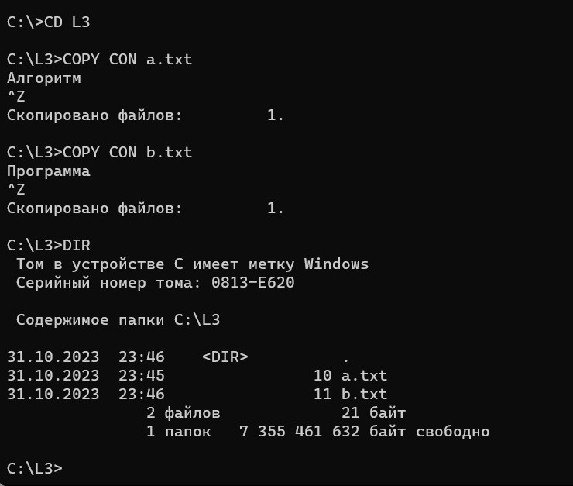

1. Скопируем файлы «a.txt» и «b.txt», находящиеся в каталоге (папке) L3, в каталог (папку) L1 с теми же именами. С:\ L3>COPY *.txt C:\Ll

Приглашение ОС MS DOS к дальнейшей работе будет иметь вид С:\ L3>.

1. Сделаем текущим каталог (папку) L1 и посмотрим его содержимое.

— Выйдем из каталога (папки) L3. С:\ L3 >CD.. Enter.

Приглашение ОС MS DOS к дальнейшей работе будет иметь вид С: \ >.

— Сделаем текущей каталог (папку) LI. C:\ >CD LI Enter.

Приглашение ОС MS DOS к дальнейшей работе будет иметь вид С:\ L1>.

— Посмотрим содержимое каталога (папки) L2 и убедимся, что в нем находятся файлы «a.txt» и «b.txt». C:\ L1>DIR

Приглашение ОС MS DOS к дальнейшей работе будет иметь вид С:\ L1>.

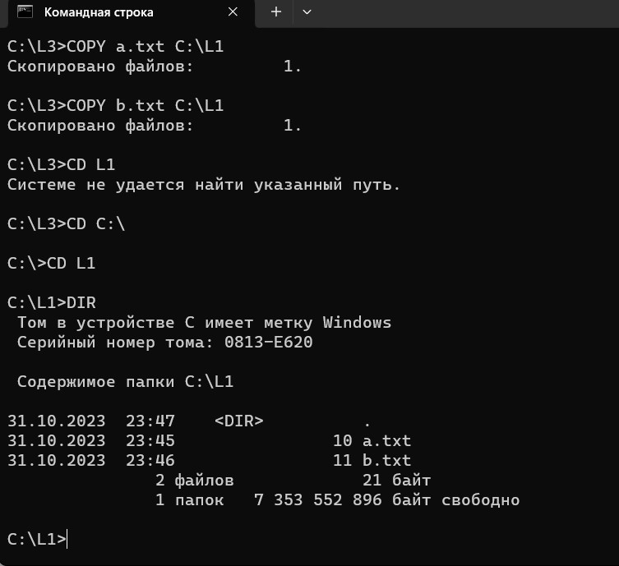

1. Переименуем файл «a.txt» из каталога (папки) L1 в файл с именем «с.txt». С:\ LI >REN a.txt c.txt

Приглашение ОС MS DOS к дальнейшей работе будет иметь вид С:\ L1>.

1. Посмотрим содержимое каталога (папки) L1 и убедимся, что в нем находится файл с.txt С: \ Ll> DIR

Приглашение ОС MS DOS к дальнейшей работе будет иметь вид: С: \ L1>.

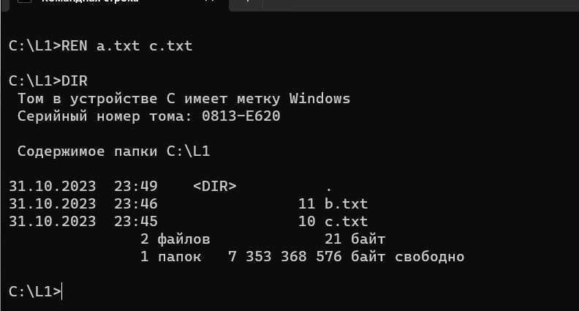

1. Удалим из каталога L1 файлы a.txt и с txt С:\ LI > DEL *.txt Enter.

Приглашение ОС MS DOS к дальнейшей работе будет иметь вид: С:\ Ы>.

1. Посмотрим содержимое каталога (папки) L2 и убедимся, что он пустой. С:\ LI > DIR

Приглашение ОС MS DOS к дальнейшей работе будет иметь вид: С: \ LI>.

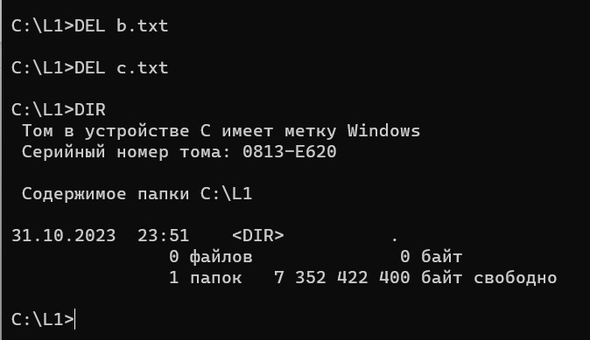

1. Сделаем текущим каталог (папку) L2 и посмотрим его содержимое.

— Зайдем в каталог L2. C:\L1> CD L2 Enter

Приглашение ОС MS DOS к дальнейшей работе будет иметь вид: С:\ L1\ L2>.

— Посмотрим содержимое L2. C:\ L1\ L2> DIR. Убедимся, что каталог пустой.

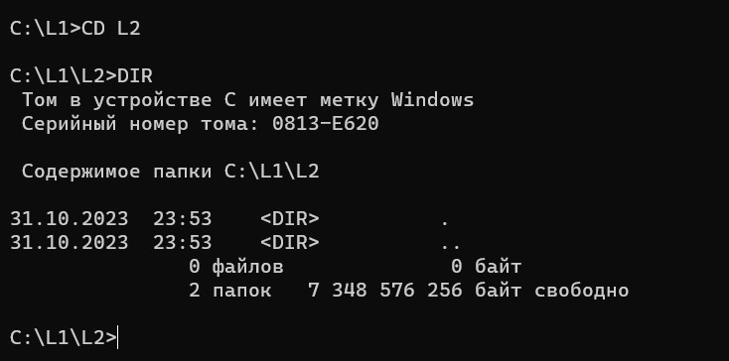

1. Удалим каталог (папку) LI

— Выйдем из пустого каталога (папки) L2. C:\ L1\ L2>CD..

Приглашение ОС MS DOS к дальнейшей работе будет иметь вил: С:\L1>.

— Удалим каталог (папку) L2. C:\ L1> RD L2 Enter.

Приглашение ОС MS DOS к дальнейшей работе будет иметь вид: C:\ Ll>.

Удалим каталог (папку) L1. Для этого

—Выйдем из пустого каталога (папки) L1. С:\ Ll> CD ..

Приглашение ОС MS DOS к дальнейшей работе будет иметь вид: С:\ >.

— Удалим каталог (папку) LI. C:\ RD L1

Приглашение ОС MS DOS к дальнейшей работе будет иметь вид: С:\>.

— Посмотрим содержимое диска С: и убедимся, что каталог (папка) L1 удален.

С:\> DIR

Приглашение ОС MS DOS к дальнейшей работе будет иметь вид: С:\>.

17. Удалим каталог (папку) L3.

— Сделаем текущим каталог (папку) L3. С:\> CD L3

Приглашение ОС MS DOS к дальнейшей работе будет иметь вид: С:\ L8>.

— Посмотрим содержимое каталога (папки) L3.

C:\L3 > DIR

Примечание: в каталоге (папке) L3 должны находиться два файла «a.txt» и «b.txt».

Приглашение ОС MS DOS к дальнейшей работе будет иметь вид: С:\ L3>.

— Удалим файлы «a.txt» и ob.txt» из каталога (папки) L3.

C:\L3>DEL*.txt

Приглашение ОС MS DOS к дальнейшей работе будет иметь вид: C:\ L3>.

—Посмотрим содержимое каталога (папки) L3.

C:\ L3>DIR

Приглашение ОС MS DOS к дальнейшей работе будет иметь вид: C:\ L3>.

Убедимся, что каталог L3 пустой.

— Выйдем из каталога (папки ) L3. C:\L3>CD..

Приглашение ОС MS DOS к дальнейшей работе будет иметь вид: С:\>.

— Удалим каталог (папку) L3.

C:\>RD L3

Приглашение ОС MS DOS к дальнейшей работе будет иметь вид: С:\>.

1. Посмотрим содержимое диска С:

C:\>DIR/P

Убедимся, что удалены каталоги (папки) L1 и L2. Приглашение ОС MS DOS к дальнейшей работе будет иметь вид: С:\>.

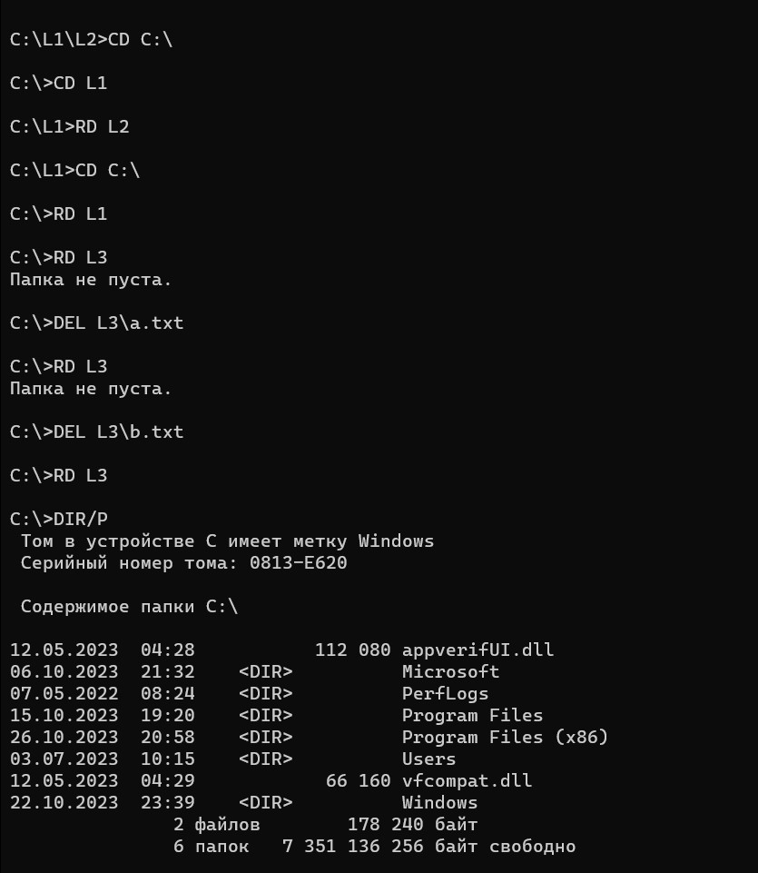

1. Выполним команду очистки экрана

C:\> CLS

Приглашение ОС MS DOS к дальнейшей работе будет иметь вид: С:\>.

1. Выйдем из консоли

С:\> EXIT

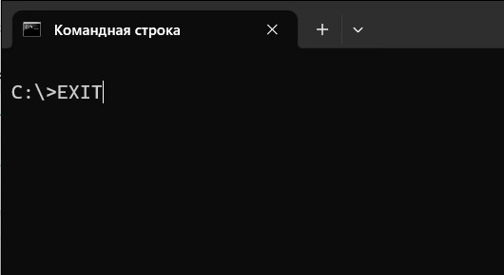

**Самостоятельная работа. Создание заданной структуры файлов и каталогов на диске D с помощью команд MS DOS.**

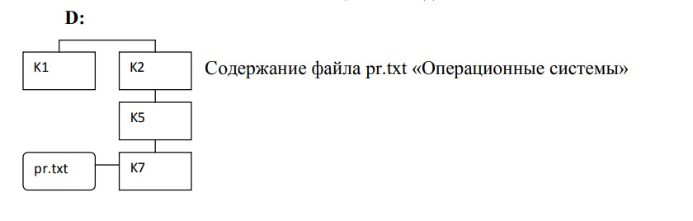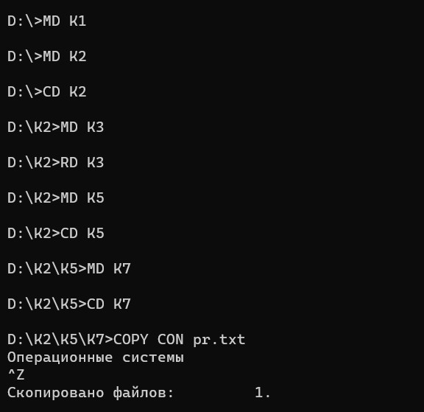

Удаление файла pr.txt и всех каталогов в диске D

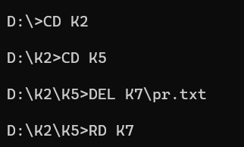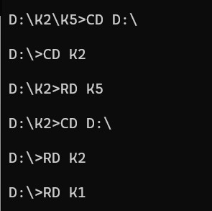

1.